VÄLIRAPORTTI - KASVUMOOTTORIKILPAILUTUS

- Tilannekuva

1.1 Aiheen globaali merkittävyys
Ovatko markkinanäkymät muuttuneet?

1.2 Suomen tilannekuva
Onko Suomen tilannekuva muuttunut?

- Lupaus alustayhtiön ekosysteemivaikutuksista

2.1 Verkosto ja osaaminen; kasvumoottoriekosysteemin kuvaus
- Ketkä ovat ekosysteemissä mukana tällä hetkellä, mitä uusia osapuolia on liittynyt mukaan ja missä roolissa?
- Ekosysteemiä voi kuvata sanallisesti ja kuvallisesti esim alla olevaa kuvaustapaa soveltaen:
  - Kuva 1 tämänhetkinen ekosysteemi
  - Kuva 2 tulevaisuuden ekosysteemistä (jotka halutaan jatkossa mukaan. Tulevaisuuden kumppaneita ei tarvitse nimetä, vaan ylätason kuvaus esim ”lentoyhtiöitä/ terveyspalveluiden tarjoajia” riittää)
  - Oleellista on, että käydään läpi kuvassa esitetyt osapuolet rooleineen:
    - Arvoketjuun kuuluvat tahot: keneltä ostatte/kenelle myytte tuotteita ja palveluita (suomalaiset ja kansainväliset)
    - Ekosysteemiin kuuluvat muut jäsenet: muut yritykset, julkiset tahot, tutkimustahot, rahoittajat (sekä suomalaiset että kansainväliset)
    - Muut aloitetta tukevat ekosysteemit/aloitteet: esimerkiksi muut kasvumoottorit, tärkeät tutkimushankkeet, lainsäädäntöhankkeet, ohjelmat

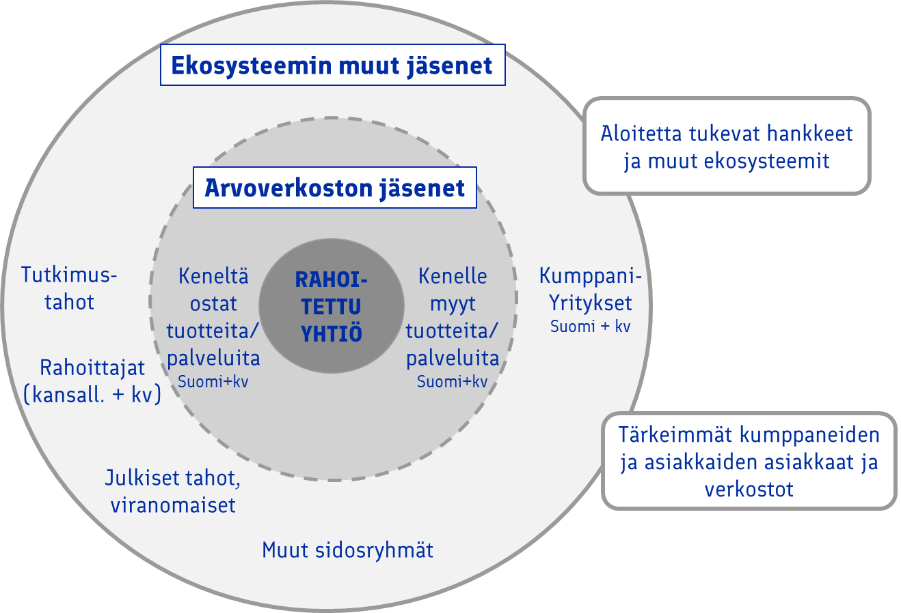

Uusien ekosysteemikumppanien tulee toimittaa vapaamuotoiset sitoutumisen ilmaisut raportin liitteeksi (sähköposti kumppanilta/sopimuskopio/tms, joka vahvistaa mukana olon ja havitellut hyödyt)
Vanhojen ekosysteemikumppanien kehittymistä ja kasvua tulee kuvata sanallisesti

2.2 Kuvaus toimenpiteistä, joilla kasvumoottoria on edistetty
- Mitä kansallisia ja kansanvälisiä toimenpiteitä on toteutettu kasvumoottoriekosysteemin edistämiseksi
- Miten asiasta on viestitty ja brändiä vahvistettu

2.3 Projektin vaikuttavuus
- Rahoitetun yhtiön ja kasvumoottori-ekosysteemiin osallistuvien tahojen liikevaihdon, viennin ja työpaikkojen kehittyminen – raportoidaan vuosiraportissa. Väliraportissa riittää sanallinen kuvaus kehittymisestä

Yhteenlaskettuna | Arvio 2023 | Arvio 2029
Uuden liikennetoiminnan synnyttämä liikevaihto Suomessa (M€)
- alustayhtiö
- kasvumoottoriekosysteemi Suomessa
Uusi vienti (M€)
- alustayhtiö
- kasvumoottoriekosysteemi Suomessa
Uudet työpaikat Suomessa (kpl)
- alustayhtiö
- kasvumoottoriekosysteemi Suomessa
Uudet kansainväliset investoinnit Suomeen (M€)
Suomen ulkopuolelle syntyvä liikevaihto (M€)
- alustayhtiö
- kasvumoottoriekosysteemi
Suomen ulkopuolelle syntyvät työpaikat (kpl)
- alustayhtiö
- kasvumoottoriekosysteemi

- Alustayhtiö

3.1 Muutokset alustayhtiössä
Mahdolliset muutokset alustayhtiön hallinnossa, tiimissä, henkilöstön määrässä yms

  - Liiketoimintamalli
Mahdolliset muutokset liiketoimintamallissa, Business Model Canvasin päivitys.
Kilpailevat / vaihtoehtoiset ratkaisut Suomessa ja maailmalla - tilannekatsaus

3.3 Taloustilanne, pääomalainan käyttösuunnitelma
Rahoituksellinen tilanne. Muut rahoittajat, rahoitusneuvottelujen tilanne, BF pääomalainan tarve ja aikataulutus.

3.4 Lainan nostoon liittyvät tavoitteet ja niiden saavuttaminen
Haetun lainaerän suuruus. Listaa lainan nostolle asetetut tavoitteet. Kuvaa onko asetetut tavoitteet saavutettu/mikä on vielä kesken ja miksi

VAADITUT LIITTEET:
- Viimeisin kirjanpitoajo (tulos + tase)
- Edellisen vuoden tilinpäätös, tilintarkastajan lausunto

